  FICHA DE LECTURA
  En esta ficha podrás escribir aquella información importante para poder comprender la historia de Juan, Julia y Jericó de mejor manera, y así prepararte para tu evaluación.
  FICHA TÉNICA DEL LIBRO
  Título: ______________________________________________
  Autor: ______________________________________________
  Ilustrador:___________________________________________
  Editorial:____________________________________________
  PERSONAJES
  Personajes principales:______________________________
  Personajes secundarios: ____________________________
  ________________________________________________________________________________________________________
  RESUMEN
  ¿Cómo empieza la historia?
  ________________________________________________________________________________________________________________________________________________________________________________________________________________
  Luego ¿Qué ocurre?
  ________________________________________________________________________________________________________________________________________________________________________________________________________________
  ¿Cómo termina?
  ________________________________________________________________________________________________________________________________________________________________________________________________________________
  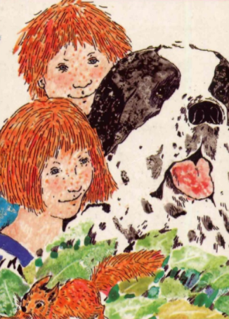
DIBUJA LA PARTE QUE MÁS TE GUSTO DE ESTA HISTORIA.

